学習日： 月 日（ ）
中学校数学 2C3－10

【中学校数学・ワークブック】

【一次関数】⑩一次関数の利用(2)

学 年
２年

年 組 氏名

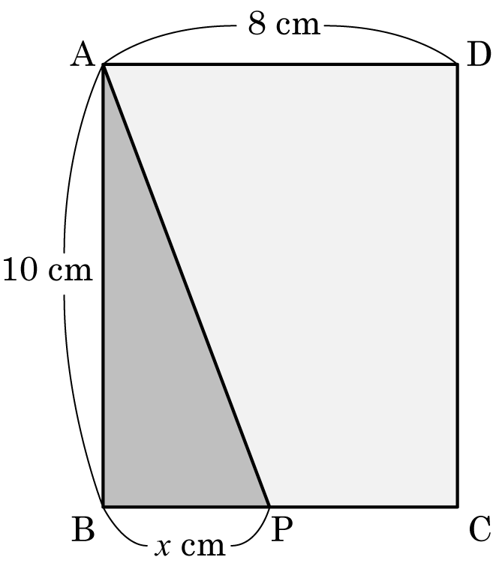
１ 次の図のような長方形ABCDがあります。点Pは点Bを出発してC、D、Aの順に動きます。
点Pが点Bから x ｃｍ動いたときの三角形ABPの面積を y ｃｍ^{２}とするとき、次の各問いに答えなさい。
(1) ０≦ x ≦８のときの x と y の関係を式で表しなさい。
答え
(2) ８≦ x ≦18のときの y を式で表しなさい。
答え
(3) 18≦ x ≦26 のときのAPの長さを x の式で表しなさい。
答え ｃｍ
(4) 18≦ x ≦26のときのx と y の関係を式で表しなさい。

答え

２ AさんがP地点を５ｋｍはなれたQ地点へ向かって歩き始めました。次のグラフはAさんが出発してか
らの時間と動いた距離の関係をグラフに表したものです。
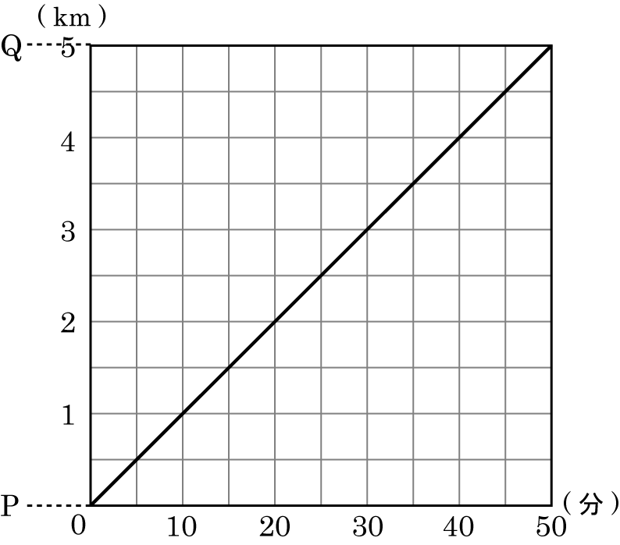
(1) Aさんが出発してから x 分後にP地点から y ｋｍの
場所にいるとして、y をx の式で表しなさい。
答え

(2) Aさんに忘れ物を届けるために、Aさんが歩き始めた10
分後にBさんが出発しました。Bさんは時速12ｋｍで走っ
てAさんを追いかけます。
Bさんが出発してからの時間と動いた距離の関係を座標平
面に直線でかき入れなさい。

(3) BさんがAさんに追いつくのは、Aさんが出発してから何
分後か求めなさい。
答え 分後
(4) BさんがAさんに追いつくのは、P地点から何ｋｍの地点か求めなさい。
答え ｋｍ
学 年
２年
【一次関数】⑩一次関数の利用(2)

【中学校数学・ワークブック】
中学校数学 2C3－10

解答
年 組 氏名

〔Point〕
追いついた地点や時間、すれ違った地点や時間は２直線の交点として求められる。

１ (1) $y=\text{10}×x×\frac{1}{2}$ (2) $y=\text{10}×8×\frac{1}{2}$
$y=5x$ y ＝5 x $y=\text{40}$ y ＝40

(3) AP=BC＋DC＋AD－BP (4) y ＝$\text{10}×(\text{26}−x)×\frac{1}{2}=5(\text{26}−x)=\text{130}−5x$
＝8＋10＋8－$x$＝26－$x$
26－ x ｃｍ y ＝130－5 x

２ (1) 傾きが$\frac{1}{\text{10}}$なので、$y=\frac{1}{\text{10}}x$ $y=\frac{1}{\text{10}}x$

(2) 時速12ｋｍなので、10分＝$\frac{1}{6}$時間では、12×$\frac{1}{6}$＝２ ｋｍ進むので、傾き$\frac{1}{5}$の直線である。
また、10分後に出発するので、（10，０）を通る。
よって、傾き$\frac{1}{5}$で（10，０）を通る直線かく。

(3) (2)の答えのグラフの交点から、Aさんが出発してから20 分後（横軸）に追いついたことがわかる。

20 分後

(4) (2)の答えのグラフの交点から、P地点から２ｋｍの地点（縦軸）で追いついたことがわかる。

２ ｋｍ

